皮椅调拨公告
各单位:
现有固定资产皮椅一批，共两个规格,可用于调拨,具体如下。
1、规格60cm（宽）*120cm（高）30张
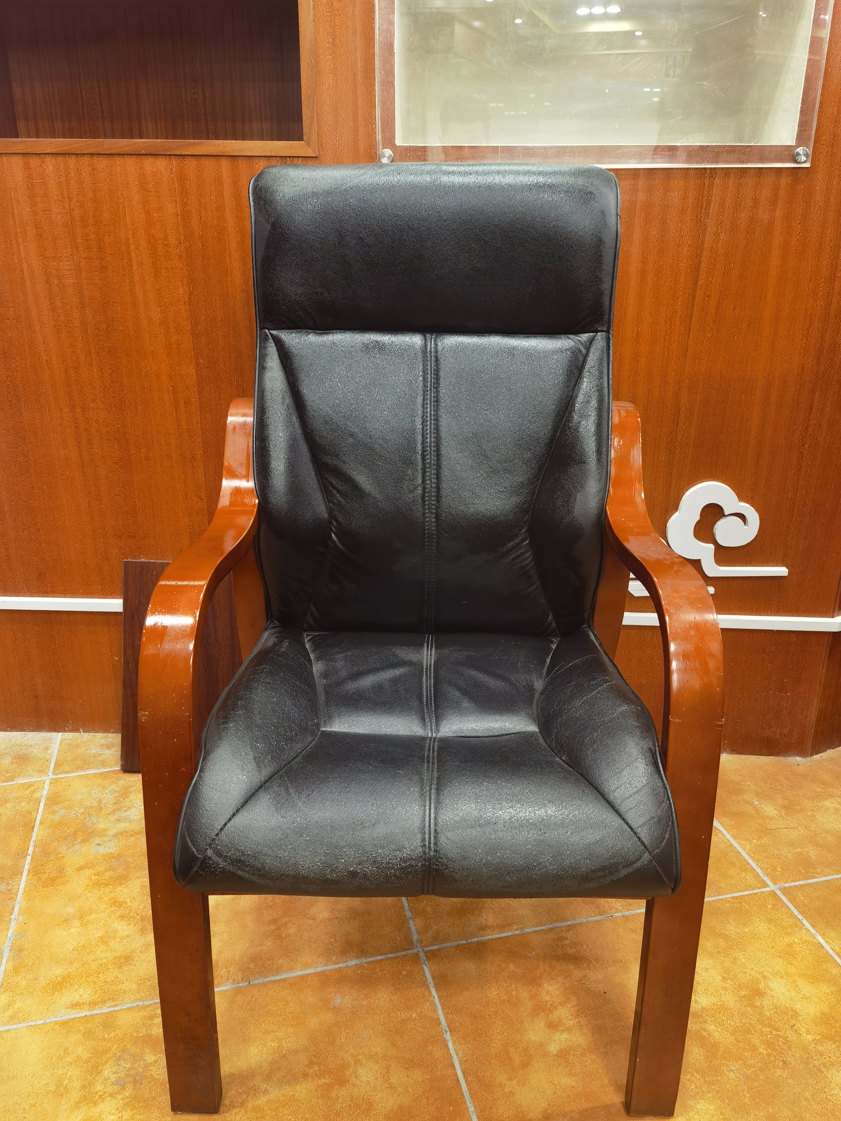
2、规格60cm（宽）*100cm（高）18张
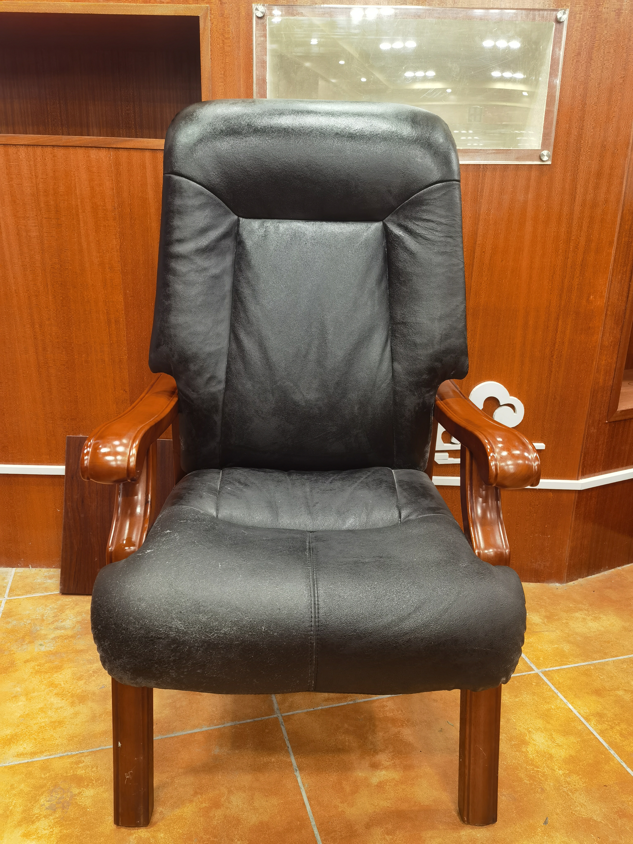
联系人：池老师
手机：13600222099
办公室：经济社会与历史文化研究院106室

资产设备管理部
2024年4月10日

